（项目名称）
智能化系统工程竣工资料

项目名称： 建设单位： 施工单位：
验收资料目录

工程竣工验收申请表..............................................................................................................................................
竣 工 验 收 表 ...............................................................................................................................................................
工程竣工图统计表..................................................................................................................................................
工程开工申请报告..................................................................................................................................................
工程施工组织设计、施工方案 ............................................................................................................................
工程设备及主要材料进场.....................................................................................................................................
监理检查记录...........................................................................................................................................................
合格证记录表...........................................................................................................................................................
隐蔽工程验收记录单..............................................................................................................................................
设备开箱检查记录..................................................................................................................................................
设计变更洽商记录..................................................................................................................................................
工程检测计量器具一览表.....................................................................................................................................
施工现场质量管理检查记录 ................................................................................................................................
安全和功能检验资料核查及主要功能抽查记录 .............................................................................................
观感质量检查验收记录 .........................................................................................................................................
培 训 记 录 表 ...............................................................................................................................................................
设备移交清单...........................................................................................................................................................


工程竣工验收申请表

工 | 程 | 名 | 工 程 地
 | 称 |  | 址
建 | 设 | 单 | 结构类型
 | 位 |  | /  /层数
勘 | 察 | 单 | 建 | 筑 | 面
 | 位 |  |  | 积
设 | 计  位 | 单 | 开 | 工  期 | 日 | 日 | 年 | 月
监 | 理 | 单 | 完 | 成 | 日 |  | 年 | 月


位
施 工 单位
期 日
合 同 工期

竣工条件具
项目内容 | 施 | 工 | 单 | 位 自 检 情 况
完成工程设计和合同约  定的情况 |  |  |  | 良好
技术档案和施工管理资  料 |  |  |  | 完整
主要设备、线材及辅材资  料 |  |  |  | 齐全
施工安全评
价书

备
工程款支付
良好
情况
工程质量保修书
监督部门责
令整改问题 良好
的执行情况

竣工验收表
已完成设计和合同约定的各项内容，工程质量符合有关法律、法规
和工程建设强制性标准，特申请办理工程竣工验收手续。
项目经理：
（施工单位盖章）
企业技术负责人：
法定代表人：
年
月
日
监理（建设）单位意见：
总监理工程师（建设单位专业技术负责人）签名：
年
月
日

工
工程名
工程地
称 址
程
竣工日
建筑面
概
期
积
工程验收范

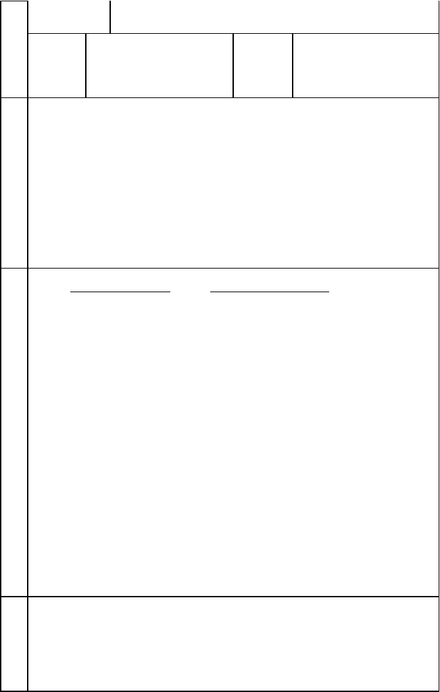
况 围

建设单 施工单

位 位

验收内
容

由 承建的 项目，经我方验收竣 确认，该工程质量符合合同要求。详情如下：

工 （1）系统设备（含洽商变更）品牌、型号、数量、外观和技术性
能经检验符合国家及行业标准，满足合同要求，竣工资料完
验
整。

收
（2）系统运行一切正常，符合国家行业标准、设计及验收规范及

意 合同要求，符合甲方要求，施工方已完全履行本工程合同约

定的责任和义务。
见

（3）工程验收通过。

备注

工程竣工图统计表
签
建设方盖章：
施工方盖章：
字
建设方签字：
施工方签字：
栏

填表日期： 年 月 日
工程
建设
设计单位
名称
单位
施工
建筑
结构类型
/

单位 | 面积 |  |  | /层数
序号  1 | 图别  弱施 | 图号  XGZX-SN001 | 图纸内容  弱电监控系统图 | 张数  1 | 说明
2 | 弱施 | XGZX-SN002 | 弱电管线平面图
3 | 弱施 | XGZX-SN003 | 线缆分布平面图 | 1
4 | 弱施 | XGZX-SN004 | 光纤分布平面图 | 1
5 | 弱施 | XGZX-SN005 | 光纤熔接示意图 | 1
6 | 弱施 | XGZX-SN006 | 光纤敷设示意图 | 1
7 | 弱施 | XGZX-SN007 | 防雷地网分布图 | 1
8 | 弱施 | XGZX-SN008 | 控制台设备大样图 | 1
9 | 弱施 | XGZX-SN009 | 弱电集中箱尺寸图 | 1

10 ……
说明：需提供图纸类型包含管线图、平面图、系统图、点位图、设备安装大样图等全部图纸．

总计 10


负责人：
施工员：

工程开工申请报告
填表人：


工程名称
施工单
建设单位
位
监理单位
设计单
位
结构类型/
工程地
层数
/
址
合同工
申请开工日
预算造价
年 月
万元
期
期
日
资 料 与 文 件
具 备 情 况
施工组织设计或施工方案审批情况
已编审完毕
施工图纸会审(会审时间)
已于 2010 年 6 月 22 日会审
现场“三通一平”及临时设施满足施工情 “三通一平”及临时设施已满足施工要
况
求
主要材料、施工机械设备落实情况
已落实


办理施工许可证
工程基线、标高复核情况
该项目无须办理已复核完毕

备 经自查，现场管理架构、质量管理制度完善，施工合同已签订，设计交底， 注 会审已按程序进行，施工组织设计已编审，施工场地满足开工条件。

审查意见： 审查意见：

申报
单
（盖章）
位
监 建
（盖章）
理 设
项目监理机构：
单 单
位 位

项目经理： 月 日
总监理工程师：
年 年 月
日

工程施工组织设计、施工方案
（对外可选）
项目负责人：
年
月 日

工程名称：

工程地点：
施工单位：
编制单位：
编制人：
编制日期： | 年 | 月 | 日
审批负责人：
审批日期： | 年 | 月 | 日  工程设备及主要材料进场

监理检查记录
工程名称
安装单位
项目经理(负
责人)
检
序
号
数
质量证明文件
检查日
查
名
称
规格型号
1

2
智能高速球机
一体化红外防
水摄像机
3
1 路视频光端机
4
1 路视频光端机
带数据

 | 量 | 名称 | 期 | 结  论
DS-2AF1-614X | 6 | 合格证
DS-2CC172P-IR5 | 30 | 合格证
OVR-JGZ-1V-T/R | 18 | 合格证
OVR-JGZ-1V1d-T/R | 6 | 合格证


5 2 路视频光端机
OVR-JGZ-2V-T/R | 6 | 合格证
OVR-4U | 2 | 合格证
DS-8016HF-S | 3 | 合格证
DS-1003K | 1 | 合格证
ML17 | 1 | 合格证
ML42F | 1 | 合格证
BL-D2150S-48-6 | 1 | 合格证
BL-D2078 | 1 | 合格证
BL-D408V | 1 | 合格证
BL-D1632V | 2 | 合格证
TL-SF1008+ | 1 | 合格证

视频光端机机
6
架
16 路嵌入式硬
7
盘录像机

8 三维键盘
17’专业液晶监
9
视器
42’专业液晶监
10
视器
- 视频矩阵
- 矩阵键盘
4 分 8 视频分配
13
器
16 分 32 视频分
14
配器

15 交换机

专业工长(施工

材料管理

安装单位检查 员)
评定结果 项 目 专 业
年 月 日
员
质 量 检 查 员 ：

监理(建设)单位
验收结论


工程名称安装单位
专业监理工程师

( 建 设 单 位 项 目 专 业 技 术 负 责 人 ) ： 年 月 日

合格证记录表

（监控设备）智能高速球机、一体红外防水摄像机、嵌入式设备名称 16 路数字硬盘录象机、17 寸专用液晶监视器、42 寸专用液晶
监视器、视频矩阵主机、视频分配器、视频光端机

工程名称安装单位

设备名称

合格证记录表



（线材）电源线 RVV2*1.5、RVV2*1.0、视频线SYV75-5-128、SYV75-3-96 通讯线 RVV2*1.0、光纤




 | 隐蔽工程验收记录单
工  程 | 验收 | 施  工
名  称 | 范围 | 单  位

检 验 收 项 目 质 量 情 况
质 量 情 况 是否

1 2 3 4 5 6 7 8 9 10 合 格
验
1
项
2
目
3
评
4
定
5

检验情况
检验数量

施工单位

现场负责人
验收单位综合部

智能化

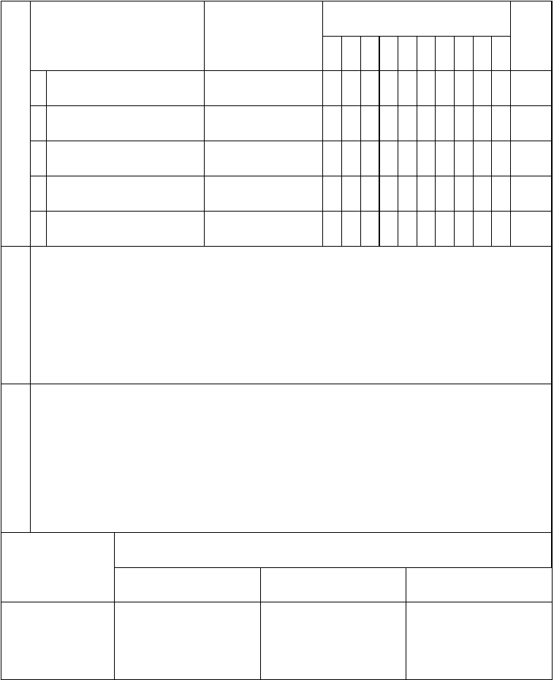
验收人： | 验收人： | 验收人： | 验收人：
日 期： | 日 期： | 日 期： | 日 期：
 |  | 设备开箱检查记录
工程名


称安装单
位

设备名称

生产厂名

监控球机、红外摄像机、视频光端机、嵌入式硬盘录像机、视频矩阵、液晶监视器、视频分配器

海康威视、光视达康、美电贝尔

项目经理
(负责人)

施工图
弱施
号

出厂编号

规格型号
DS-2AF1-614X、DS-2CC172P-IR5、OVR-JGZ-1V-T/R、DS-8016HF-S、ML17、ML42F、BL-D2150S-48-6、BL-D408V、BLD-1632V

包装情况：
经检查包装良好，无损坏情况。说明书、合格证、装箱单等检查：
经检查说明书、合格证、装箱单等完整，无缺损情况。
设备外观检查(损伤、损坏、锈蚀情况，配件是否齐全): 经检查，该设备外观完好无损，零配件齐全。
随箱附零配件、工具检查记录:(按装箱单检查)
经检查，随箱零配件、工具规格、数量同装箱单一致，完好无损。 对设备缺陷的处理意见：
无缺陷
备注：

生产厂家 | 代表：
(供应商)  检查结果 | 年 月 | 日


检查人：
安装单位

专
检查结果
业 工 长 ( 施 工 员 ) ：

监理(建设)
单位检查意见
年 月 日
专业监理工程师(建设单位项目专业技术负责人)：
年 月 日

设计变更洽商记录
日期： 年 月 日第 号


工程名
变更（洽商）工程
称
部位
图号
变更（洽商）主要
原因
建设方需求变
更

以上内容仅为本文档的试下载部分，为可阅读页数的一半内容。如要下载或阅读全文，请访问：https://d.book118.com/896230241002010104

